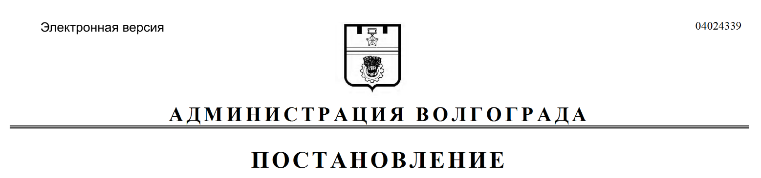
от 04.10.2021 № 980

Об установлении публичного сервитута

Рассмотрев ходатайство публичного акционерного общества «Россети Юг» от 21 июня 2021 г. об установлении публичного сервитута в целях, предусмотренных пунктом 1 статьи 39.37 Земельного кодекса Российской Федерации, в соответствии со статьей 23, главой V.7 Земельного кодекса Российской Федерации, Законом Волгоградской области от 26 декабря 2016 г. № 136-ОД «О перераспределении полномочий между органами местного самоуправления городского округа город-герой Волгоград и органами государственной власти Волгоградской области по предоставлению земельных участков, государственная собственность на которые не разграничена, и признании утратившими силу отдельных законов Волгоградской области», с учетом градостроительного заключения № 283-03 департамента по градостроительству и архитектуре администрации Волгограда от 09 августа 2021 г. № ар14087-21, руководствуясь постановлением главы Волгограда от 16 октября 2018 г. № 20-п «О распределении обязанностей в администрации Волгограда», статьями 7, 39 Устава города-героя Волгограда, администрация Волгограда
ПОСТАНОВЛЯЕТ:
1. Утвердить прилагаемые границы публичного сервитута на кадастровом плане территории.
2. Установить публичный сервитут в интересах публичного акционерного общества «Россети Юг» (ИНН 6164266561) общей площадью 12479 кв. м в целях размещения объектов электросетевого хозяйства, их неотъемлемых технологических частей (размещения существующего объекта электросетевого хозяйства «ВЛ 10 кВ от ТП-222») в отношении частей земельных участков согласно приложению к настоящему постановлению, а также в отношении земель, находящихся в государственной неразграниченной собственности.
3. Срок действия публичного сервитута, устанавливаемого настоящим постановлением, – 49 лет.
4. Муниципальному казенному учреждению «Инженерно-кадастровый центр «ГеоГрад» обеспечить государственную регистрацию публичного сервитута в соответствии с Федеральным законом от 13 июля 2015 г. № 218-ФЗ
«О государственной регистрации недвижимости».

5. Публичному акционерному обществу «Россети Юг» в установленном законодательством Российской Федерации порядке привести земельный участок в состояние, пригодное для его использования в соответствии с разрешенным использованием, в срок не позднее трех месяцев после завершения эксплуатации, ремонта, консервации, сноса инженерного сооружения, для размещения которого установлен публичный сервитут.
6. Публичное акционерное общество «Россети Юг» вправе заключить
с правообладателями земельных участков, указанных в приложении к настоящему постановлению, соглашение об осуществлении публичного сервитута в соответствии с Земельным кодексом Российской Федерации. В случае отсутствия соглашения об осуществлении публичного сервитута публичное акционерное общество «Россети Юг» осуществляет деятельность на условиях, указанных в настоящем постановлении.
7. Плата за публичный сервитут не устанавливается.
8. Особые условия использования земельных участков, расположенных
в пределах охранных зон объектов электросетевого хозяйства, обеспечивающие безопасное функционирование и эксплуатацию указанных объектов, регламентируются Правилами установления охранных зон объектов электросетевого хозяйства и особых условий использования земельных участков, расположенных в границах таких зон, утвержденными постановлением Правительства Российской Федерации от 24 февраля 2009 г. № 160 «О порядке установления охранных зон объектов электросетевого хозяйства и особых условий использования земельных участков, расположенных в границах таких зон».
9. Режим использования земельных участков, расположенных в охранных зонах газораспределительных сетей (на территории с особыми условиями использования), регламентируется Правилами охраны газораспределительных сетей, утвержденными постановлением Правительства Российской Федерации от 20 ноября 2000 г. № 878 «Об утверждении Правил охраны газораспределительных сетей».
10. Срок, в течение которого использование земельных участков (их частей) и (или) расположенных на них объектов недвижимости в соответствии с их разрешенным использованием будет невозможно или существенно затруднено (при возникновении таких обстоятельств), составляет период, в течение которого осуществляются мероприятия по предотвращению или устранению аварийных ситуаций.
Капитальный ремонт объектов электросетевого хозяйства производится
с предварительным уведомлением собственников (землепользователей, землевладельцев, арендаторов) земельных участков один раз в 12 лет (продолжительность не должна превышать одного года).
11. Департаменту муниципального имущества администрации Волгограда разместить настоящее постановление на официальном сайте администрации Волгограда в информационно-телекоммуникационной сети Интернет.

12. Настоящее постановление вступает в силу со дня его официального опубликования.
13. Контроль за исполнением настоящего постановления оставляю за собой.

Первый заместитель
главы Волгограда И.С.Пешкова

УТВЕРЖДЕНЫ
постановлением
администрации Волгограда
от 04.10.2021 № 980

Границы публичного сервитута
на кадастровом плане территории
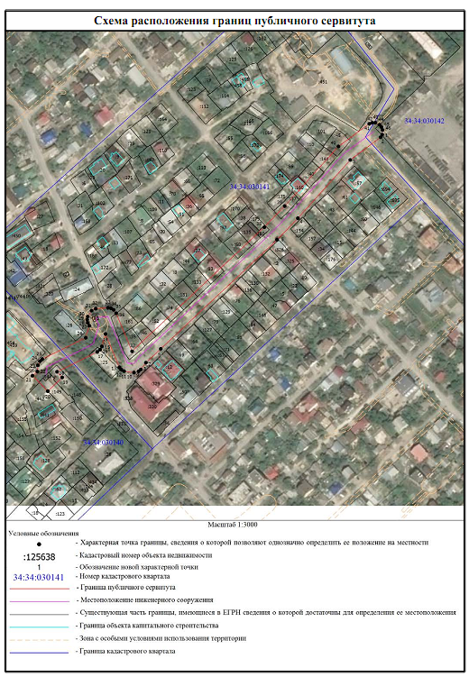

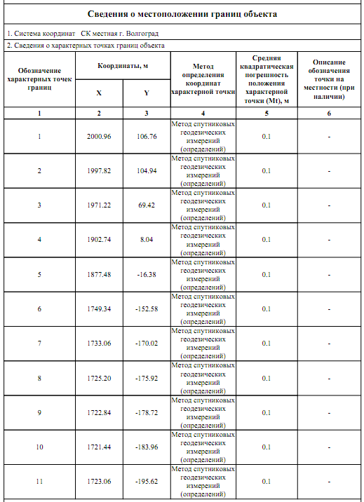

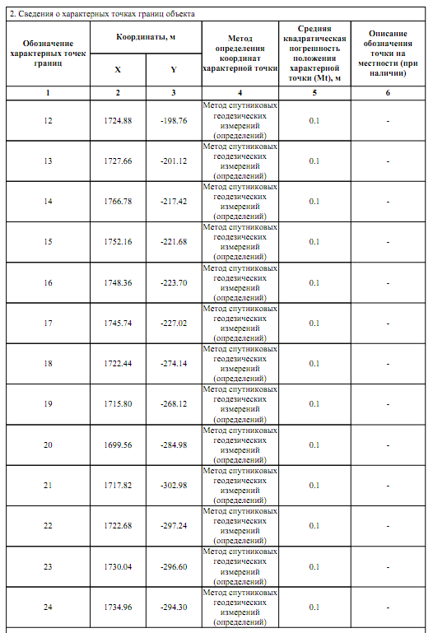

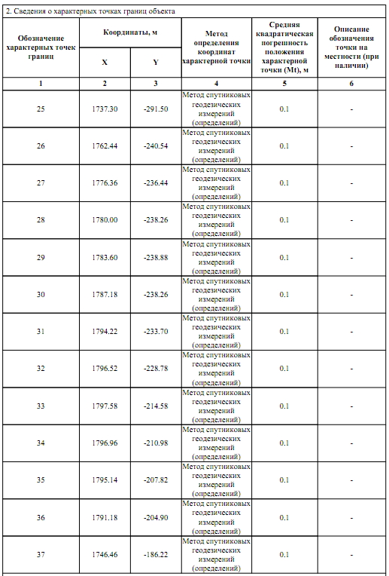

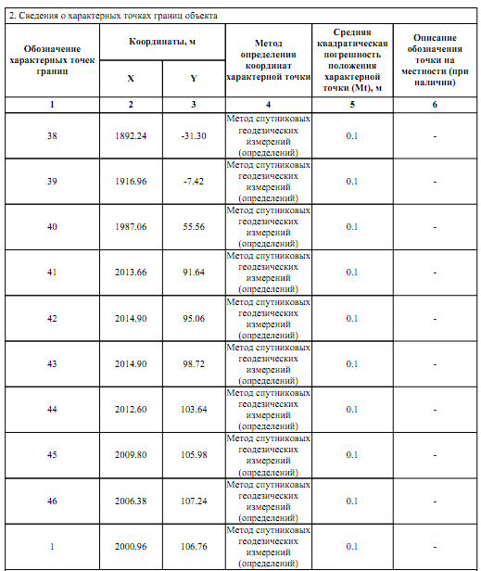

Общая площадь публичного сервитута – 12479 кв. м.

Департамент муниципального
имущества администрации Волгограда
Приложение
к постановлению
администрации Волгограда
от 04.10.2021 № 980

ПЕРЕЧЕНЬ
земельных участков, в отношении частей которых устанавливается публичный сервитут

№ п/п | Кадастровый номер земельного участка | Площадь земельного участка (кв. м) | Местоположение земельного участка | Вид права пользования | Правообладатель земельного участка
1 | 2 | 3 | 4 | 5 | 6
1. | 34:34:030141:13 | 572 | Обл. Волгоградская, г. Волгоград, ул. Карская, дом 69 | Аренда | Кравченко  Светлана Борисовна
2. | 34:34:030141:131 | 594 | Обл. Волгоградская, г. Волгоград, ул. Карская, дом 65 | Собственность | Старостенко  Дмитрий Тимофеевич
3. | 34:34:030141:133 | 554 | Обл. Волгоградская, г. Волгоград, ул. Карская, дом № 67 | Общая долевая собственность | Петросян  Рита Аванесовна
Гндоян
Марина Карэновна
Балаян
Георгий Карэнович
4. | 34:34:030141:135 | 330 | Обл. Волгоградская, г. Волгоград, ул. Карская, дом № 75 | Собственность | Пилоян  Арташес Агасиевич

Продолжение приложения
1 | 2 | 3 | 4 | 5 | 6
5. | 34:34:030141:137 | 372 | Обл. Волгоградская, г. Волгоград, ул. Карская, дом 79 | Общая долевая собственность | Арчакова  Татьяна Геннадьевна
Арчакова
Любовь Ефремовна
6. | 34:34:030141:141 | 434 | Обл. Волгоградская, г. Волгоград, ул. Карская, дом 85 | Общая долевая собственность | Мкртчян  Артур Арамаисович
Мкртчян
Карина Артуровна
Мкртчян
Арам Артурович
Мкртчян
Рузанна Мурадовна
7. | 34:34:030141:160 | 328 | Обл. Волгоградская, г. Волгоград, ул. Карская, дом 81 | Общая долевая собственность | Бедоева  Нана Шотаевна
Маргиева
Ирма Черменовна
8. | 34:34:030141:161 | 568 | Обл. Волгоградская, г. Волгоград, ул. Дорожная, дом 4 | Собственность | Кишинский  Сергей Борисович
9. | 34:34:030141:180 | 174 | Обл. Волгоградская, г. Волгоград, ул. Карская, 77 | Собственность | Галушкин  Александр Николаевич
10. | 34:34:030141:35 | 637 | Обл. Волгоградская, г. Волгоград, ул. Карская, дом 57 | Общая долевая собственность | Дудкин  Денис Петрович
Дудкина
Галина Александровна
Дудкина
Анна Петровна
11. | 34:34:030141:40 | 464 | Обл. Волгоградская, г. Волгоград, ул. Карская, дом 83 | Общая долевая собственность | Рахлеева  Ольга Юрьевна
Рахлеева
Юлия Ефимовна
12. | 34:34:030141:45 | 533 | Обл. Волгоградская, г. Волгоград, ул. Карская, дом 87 | Общая долевая собственность | Ипатова  Марина Николаевна
Ипатова
Марина Николаевна
13. | 34:34:030141:46 | 387 | Обл. Волгоградская, г. Волгоград, ул. Карская, дом 59 | Собственность | Казачанский  Андрей Валентинович
14. | 34:34:030141:52 | 610 | Обл. Волгоградская, г. Волгоград, ул. Карская, дом 61 | Собственность | Саакян  Гарник Манукович
15. | 34:34:030141:68 | 539 | Обл. Волгоградская, г. Волгоград, ул. Карская, дом 73 | Собственность | Кутовых  Виктор Васильевич
16. | 34:34:030141:74 | 536 | Обл. Волгоградская, г. Волгоград, ул. Карская, дом 63 | Общая долевая собственность | Мордвинцева  Нина Васильевна
Дудкин
Александр Иванович
17. | 34:34:030141:83 | 36 | Обл. Волгоградская, г. Волгоград | Правами третьих лиц не обременен | Государственная неразграниченная собственность
18. | 34:34:030142:8 | 155341 | Обл. Волгоградская, г. Волгоград | Собственность | Территориальное управление Федерального агентства по управлению государственным имуществом в Волгоградской области
 |  |  |  | Постоянное (бессрочное) пользование | Федеральное государственное казенное учреждение «Северо-Кавказское территориальное управление имущественных отношений» Министерства обороны Российской Федерации
19. | 34:34:030140:147 | 44 | Обл. Волгоградская, г. Волгоград, ул. Двинская, 47 | Собственность | Волгоградская область
20. | 34:34:030140:148 | 1179 | Обл. Волгоградская, г. Волгоград, ул. Двинская, 47 | Собственность | Волгоградская область
 |  |  |  | Постоянное (бессрочное) пользование | Специализированное государственное бюджетное учреждение Волгоградской области «Волгоградское лесничество»
21. | 34:34:030140:149 | 616 | Обл. Волгоградская, г. Волгоград, ул. Двинская, 47 | Собственность | Волгоградская область
22. | 34:34:030140:459 | 3530 | Обл. Волгоградская, г. Волгоград, ул. Двинская, з/у 47а | Собственность | Общество с ограниченной ответственностью «ТМ-Строй»
23. | 34:34:030141:25 | 533,1 | Обл. Волгоградская, г. Волгоград, ул. Дорожная, 1 | Правами третьих лиц не обременен | Государственная неразграниченная собственность

